Pedagogická fakulta Univerzity Palackého v Olomouci, Žižkovo náměstí 5, Olomouc

Seminární práce
(Didaktika mateřského jazyka A)

Y/I po M

Vypracovala: Pavla Tomášková

Obor: Učitelství pro 1. stupeň ZŠ, 2. ročník

Datum odevzdání: 19. 4. 2014
Pravopisná cvičení (doplňovačky):
- Doplň y, ý nebo i, í
- m…strovství světa, první m…sto, kom…hal nohama, housle a sm…čec, dobrý úm…sl, nové um…vadlo, M…lan a M…rek, vyspělý prům…sl, b…lá m…ška, um…něný mezek, polévková m…sa, sm…čit pavučiny, rozdm…chat výheň
Literatura: MIKULENKOVÁ, Hana a kol. Český jazyk 3 – 1. díl. Olomouc: Prodos, 2011. 79 str. ISBN80-7230-163-2.
- Doplň y, ý nebo i, í
- M…lada poznala M…rkův om...l. Nam…šleně odm…tl m…su l…vanců, nasad…la si m…sl…veck… klobouk a obsad…la první m…sto ve frontě na l…monádu. B…la um…něná. Zb…tečně rozdm…chávala spor. Ale M…rek to vym…slel. Už si dělal laskom…ny na l…vance. Sl…b…l je také L…borovi. A tak než se M…lada vrát…la, zm…zely l…vance v jej…ch žaludc…ch.

Literatura: ŠULC, Petr. DROBNÝ, Libor. Domácí procvičování 3. třídy ZŠ. Praha: Pierot, 2013. 80 str. ISN978-80-7353-269-7.
- Doplň y, ý nebo i, í
- Cizím lidem neodm…kej. Sýkory se slétly do krm…tka. Nad loukou poletuje chm…ří pampelišek. Neochom…tej se tady! Kovář rozdm…chal oheň. Na kom…ně bylo čapí hnízdo. Litom…šlský zámek má pěknou zahradu. Mam…nka m…chá v m…se tvaroh s cukrem. Housátka byla málo ochm…řená. M…rku napadla skvělá m…šlenka. Ježek je hm…zožravec.
Literatura: BIČANOVÁ, Lenka. Český jazyk 3 (pracovní sešit pro 3. ročník, 1. díl). Brno: Nová škola, 2013. ISBN978-80-7289-495-6.
- Doplň y, ý nebo i, í
- nebezpečný sm…k, chm…ří z pampelišky, nachom…tl se k nebo…čejné události, m…t u krbu dm…chadlo, b…dlet v Litom…šli, ochom…tat se kolem m…slivny, ochm…řená mláďata, m…loučké m…m…nko, pom…slná čára, m…nout vym…cený lesík, mam…nčin m…láček, rozdm…chal oheň, litom…štské vzpom…nky, zlom…slný Křesom…sl
Literatura: JIRKŮ, Zuzana. TABARKOVÁ, Jana. Vyjmenovaná slova hrou (pracovní sešit pro 3. ročník). Brno: Nová škola, 2005. ISBN80-7289-067-0

Doplňování v tabulce se souřadnicemi:
- Doplň y, ý nebo i, í
 | A | B | C | D
1 | prům..sl | m…dlo | m…sl | m…kina
2 | m…nerálka | hm…z | M…lan | vým..k
3 | m…š | hlem…žď | m…sto | odm…kat
4 | m…chačka | M…rek | m… (mně) | m…slivna
5 | km…nek | Litom…šl | chm…ří | m…slivec
6 | Přem…sl | zam…kat | m…lionář | m…lý
7 | m…č | sm…čit (pokoj) | m…sa | m…strovství
8 | nesm…sl | m…val (medvídek) | úm…sl | M…chal
9 | m…čka | m…šlenka | m…tina | m…nulý
10 | kom…ník | m…dlo | rozdm…chat | m…dliny
11 | m…str | neom…lný | nem…stný | m…šák
12 | sm…čec | sm…k | pram…nek | nachom…tnout se
13 | m…t (nádobí) | m… (všichni) | um…várna | m…lit se
14 | m…t (radost) | m…to | om…l | vesm…r

- Diktát:
- Starý parní vláček se vlek hlem…ždím tempem. Ježek i krtek jsou hm…zožravci. Napiš m… svoji adresu. Už um…m dobře plavat. Běželi jsme do kopce jako hb…té m…ška. Na stole stála m..sa s ovocem. M… zítra půjdeme do kina. To je zajímavá m…šlenka. Princezna Lada měla m…ší kožíšek. M…lan a M…loš jsou dvojčata. M…ša nakreslila malé hlem…žďátko.

Literatura: ANDRÝSKOVÁ, Lenka.; JANÁČKOVÁ, Zita. Český jazyk 3 (učebnice pro 3. ročník základní školy. Brno: Nová škola, 2012. 124 str.

Graficky zajímavá cvičení:
- Doplňte do křížovky slova podle obrázků.
Tajenka

1.
2.
3.
4.
5.
6.
7.

4. 1. 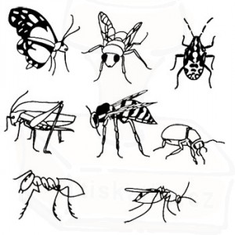 3. 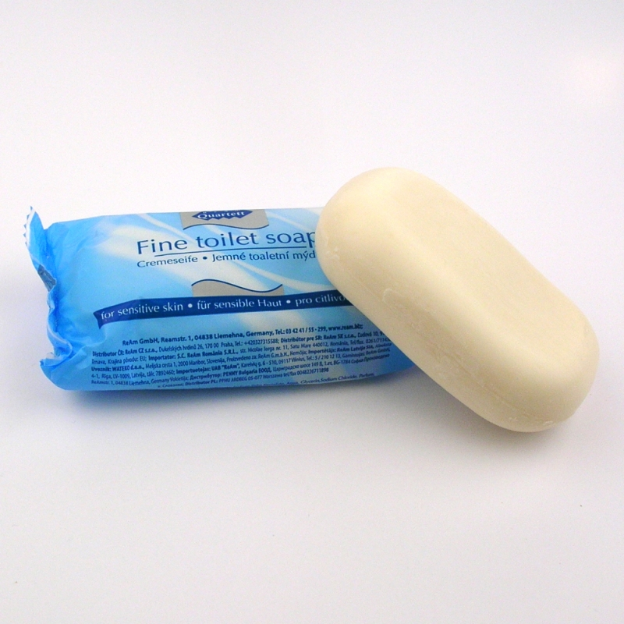

6. 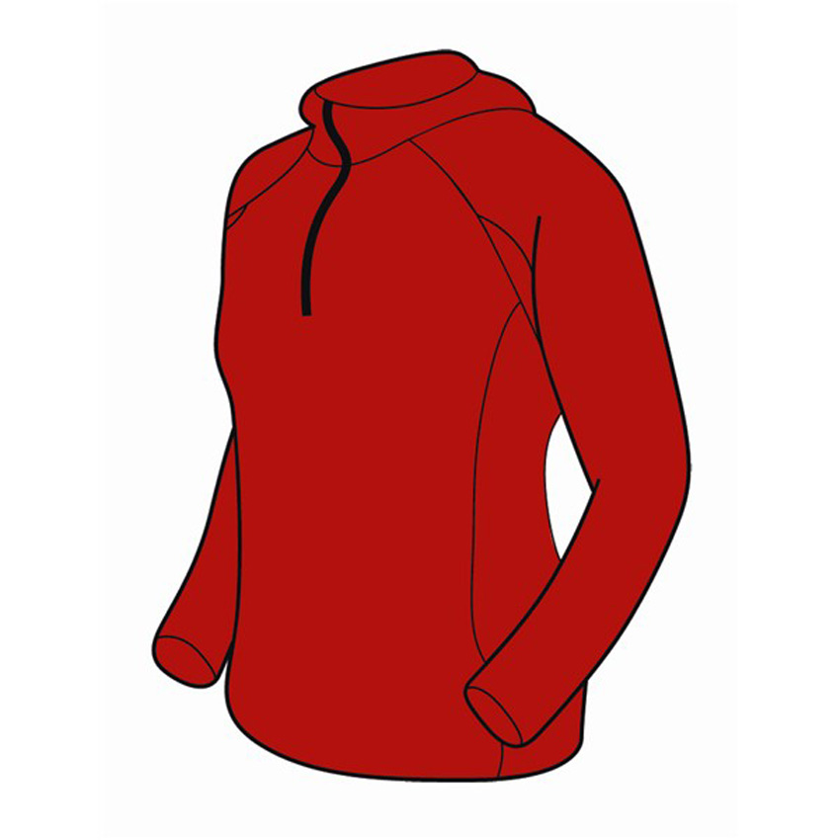 2. 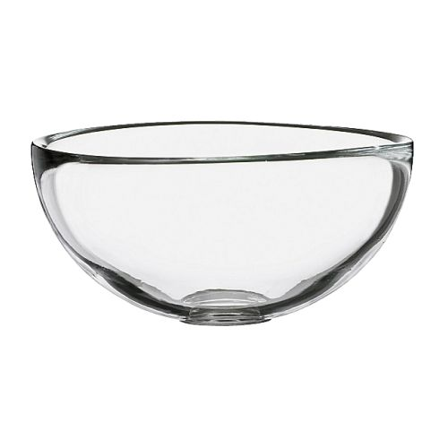 5. 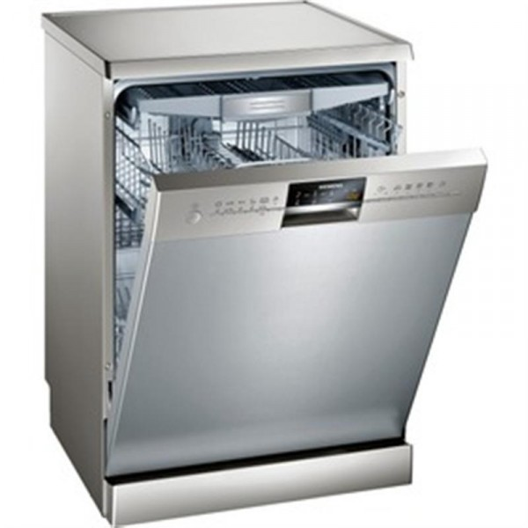
7. 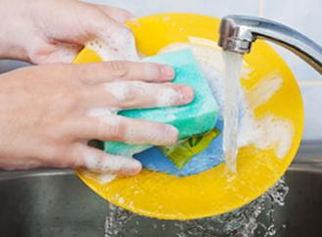 (… nádobí)

Tajenka:

- Sluníčka se slovy, do kterých doplníte y; ý, vybarvěte žlutě, ostatní oranžově.

m…to
m…lá
úm…sl

chm…ří
m…str
m…čka

vym...tit
Kom…cký

Literatura: HOLEČKOVÁ, Dana. Český jazyk 3. třída (pětiminutovky pro ZŠ). Praha: Fragment, 2008. 352 str. ISBN978-80-253-0618-5.

Korektura textu:
- Opravte chyby v textu.
- Lída umila umivadlo a Robin dal nádobí do mičky. Maminka jim za to koupila zmrzlinu. Společně přemíšleli, co bi mohli podniknout o víkendu. „Pojedeme ližovat,“ rozhodli se.

Literatura: HOLEČKOVÁ, Dana. Český jazyk 3. třída (pětiminutovky pro ZŠ). Praha: Fragment, 2008. 352 str. ISBN978-80-253-0618-5.

Hra:
- Vyberte nesprávně zapsaná slova a z nich vyluštěte tajenku.
- myš – S, hmiz – V, hlemýžď – P, mísa – U
- mířit – Á, myslit – Í, mílit se – Ý, mír – E
- mýt (štěstí) – B, mýt (nádobí) – N, nachomýtnout se – L, mi (mně) – R
- mýtit – A, mikina – U, zamikat – O, mysl – I
- smýkat – C, dmíchat – R, mýto – K, smýčit – H
- chmíří – N, Litomyšl – E, smýkat – M, miminko – o
- mistr – D, kominík – K, smyčec – V, mička - Ě
Tajenka:

